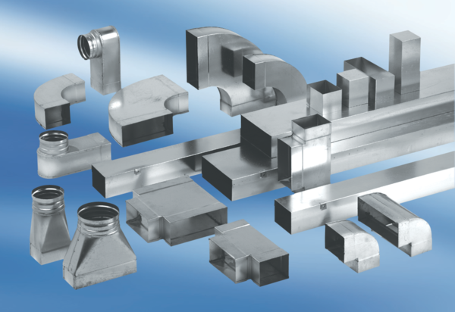90°-os könyökív, szimmetrikus WB90SN/80/150/100Csomagolási egység: 1 darabVálaszték: K
Termékszám: 0055.0617Gyártó: MAICO

